Международное гуманитарное право
Задание #1
Вопрос:
В Древнем Египте рабов называли ...

Составьте слово из букв:
БЕЫЕЖИТУ ЫВИ -> __________________________________________

Задание #2
Вопрос:
На фотографии – один из основателей Комитета Красного Креста, лауреат Нобелевской премии мира. Из предложенных букв составьте его имя и фамилию (первое слово – имя).
Изображение:
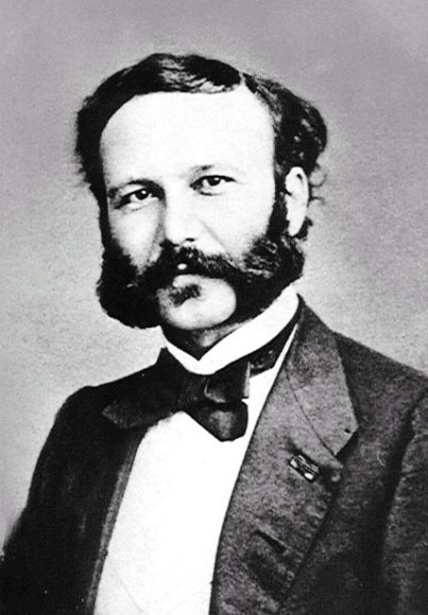

Составьте слово из букв:
НД АИЮНРНА -> __________________________________________

Задание #3
Вопрос:
Женевская конвенция 1929 года устанавливает личную и командную ответственность за военные преступления и преступления против человечности.

Выберите один из 2 вариантов ответа:
1) Нет
2) Да

Задание #4
Вопрос:
Что из перечисленных видов вооружений является "лишним", то есть, не может быть объединено, как три остальных, одним признаком?

Выберите один из 4 вариантов ответа:
1) кассетные боеприпасы
2) химическое оружие
3) фугасные боеприпасы
4) пули "дум - дум"

Задание #5
Вопрос:
Какие из символов, представленных на рисунках, не используются как официальные эмблемы Международного Комитета Красного Креста?
Изображение:
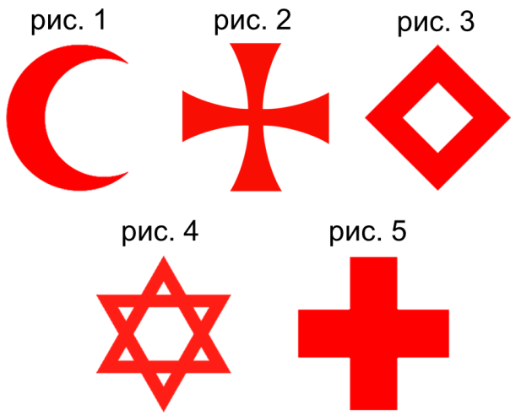

Выберите несколько из 5 вариантов ответа:
1) рисунок 2
2) рисунок 4
3) рисунок 1
4) рисунок 5
5) рисунок 3

Задание #6
Вопрос:
Какой термин соответствует определению?
Военное преступление международного характера, заключающееся в похищении на поле сражения вещей, находящихся при убитых и раненых, а также ограбление жителей неприятельской территории.

Запишите ответ:
__________________________________________

Задание #7
Вопрос:
На Нюрнбергском процессе были предъявлены обвинения руководителям фашистской Германии в военных преступлениях и преступлениях против человечности.

Выберите один из 2 вариантов ответа:
1) Да
2) Нет

Задание #8
Вопрос:
Гаагская конвенция о законах и обычаях сухопутной войны требовала от государств, захвативших военнопленных, при использовании их труда на каких-либо работах выплачивать зарплату.

Выберите один из 2 вариантов ответа:
1) Да
2) Нет

Задание #9
Вопрос:
Расставьте в хронологическом порядке международные договоры, относящиеся к сфере международного гуманитарного права. Начните с самого раннего по дате принятия документа.

Укажите порядок следования всех 4 вариантов ответа:
__ Гаагская конвенция о законах и обычаях сухопутной войны
__ Женевская конвенция об улучшении участи больных и раненых воюющих армий на поле боя
__ Женевская конвенция о защите гражданского населения во время войны
__ Женевская конвенция об обращении с военнопленными

Задание #10
Вопрос:
Как в международном праве называют участников военных действий?
Ответ напишите в именительном падеже множественного числа.

Запишите ответ:
__________________________________________

